INDICAÇÃO Nº______________ DE 2025.

Sugere ao Poder Executivo Municipal, por meio do órgão competente, que sejam solicitadas providências para promover a implementação de faixas exclusivas para motocicletas, denominadas "Faixas Azuis, nas principais Avenidas da cidade de Niterói.

Indico à Mesa na forma regimental, ouvido o Douto Plenário, que seja enviado ofício ao Exmo. Sr. Prefeito Municipal Rodrigo Neves, requerendo ao órgão competente, que sejam solicitadas providências para promover a implementação de faixas exclusivas para motocicletas, denominadas "Faixas Azuis, nas principais Avenidas da cidade de Niterói.

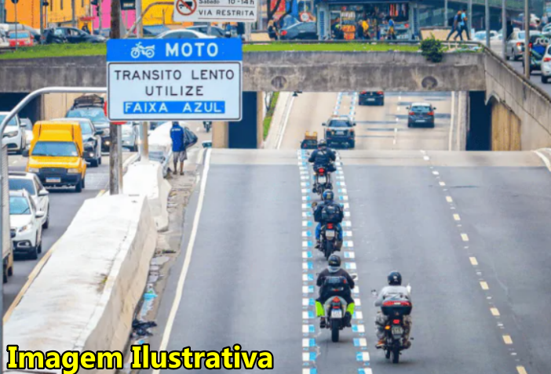

Niterói, 02 de junho de 2025.

Fernanda Louback
Vereadora

JUSTIFICATIVA

A criação das "Faixas Azuis" visa promover a segurança no trânsito e a mobilidade urbana, considerando o significativo aumento do uso de motocicletas como meio de transporte na cidade de Niterói.
A exemplo das vias como Avenida Roberto Silveira, Avenida Jansen de Mello e Avenida Ernani do Amaral Peixoto, que apresentam fluxo intenso de veículos, a segregação das motocicletas contribuirá para reduzir acidentes e melhorar a fluidez do tráfego.
A iniciativa também busca alinhar-se a boas práticas de mobilidade já implementadas em outras cidades, com resultados positivos na organização do trânsito e na redução de conflitos entre diferentes tipos de veículos.

